Kornblumen
Jürgen Drews

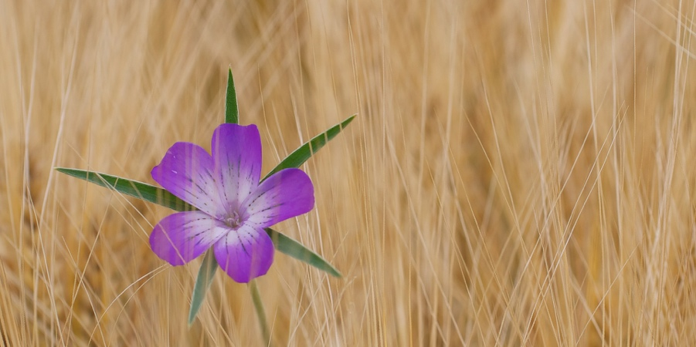

- Zu zweit: Paart die deutschen Wörter mit den dänischen Wörtern

deutsche Wörter | dänische Wörter
Jetzt¹ =  Stück² =  Grüne³ =  Rein⁴ =  Lauschiges⁵ =  Plätzchen⁶ =  Ausruhen⁷ =  Versinkt⁸ =  Kornblumen⁹ =  Jeder¹⁰ =  Egal¹¹ =  Bisschen¹² =  Tun¹³ =  neh’m¹⁴ (nehmen) =  ausruh’n¹⁵ (ausruhen) =  Knopf¹⁶ = | alle  det grønne  en smule  et stykke  gøre  hvile  hvile  hyggelig  ind  knap  kornblomster  lige meget  lille plads  nu  synker ned  tage

2. Lest den Text zu zweit und übersetzt mündlich unterwegs

1. Ah... es ist Sommer und ich wär so gern,
jetzt¹ mit dir allein.
Komm wir gehen ein Stück² spazieren,
einfach so ins Grüne³ rein⁴.
Du ich kenn da ein lauschiges⁵ Plätzchen⁶
da ruhen⁷ wir uns aus⁷.
Aber bevor dann die Sonne versinkt⁸
bring´ ich dich wieder nach Haus´

Kornblumen⁹, in deinen Haaren,
jeder¹⁰ weiß wo wir waren,
doch das ist uns egal¹¹.
Mmmm...
Kornblumen, in deinen Haaren,
jeder weiß wo wir waren,
doch das ist uns egal.

2. Du wir legen uns ein bisschen¹² ins Gras,
das wird uns beiden gut tun¹³.
Wenn du willst, neh´m¹⁴ ich dich in den Arm,
da kannst du dich mal ausruh´n¹⁵
Wenn es dir aber zu warm wird
mach ich gern den Knopf¹⁶ an deiner Bluse auf.
Mmmm...bevor dann die Sonne versinkt,
bring ich dich wieder nach Haus´

Egal, egal, egal.. Egal, egal, egal.... Egal, egal, egal...
Egal..

DAS VIDEO

- Schau dir das Video an:
https://www.youtube.com/watch?v=4cudh_eyAhQ

- Schreib 3 Substantiven (navneord) zum Video
1.
2.
3.

- Schreib 3 Verben (udsagnsord) zum Video
1.
2.
3.

- Schreib 3 Adjektive (tillægsord) zum Video
1.
2.
3.

